Prénom : ....................................... | Date : ................................................................................

 | Les lettres minuscules (13)  Les lettres « d » et « q »
La lettre "d"
- Repasse et prolonge suivant les modèles :

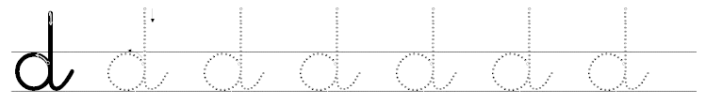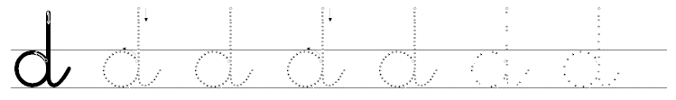

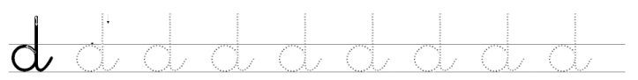

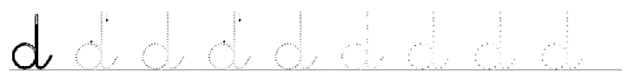
La lettre "q"
- Repasse et prolonge suivant les modèles :

